Прохождение внешнего курса

Безопасность в сети

Селиванов Вячеслав Алексеевич

Содержание

Список иллюстраций

Список таблиц

# 1 Цель работы

Проработать задания, которые касаются безопасности в сети

# 2 Выполнение лабораторной работы

Протокол прикладного уровня (рис. 1).

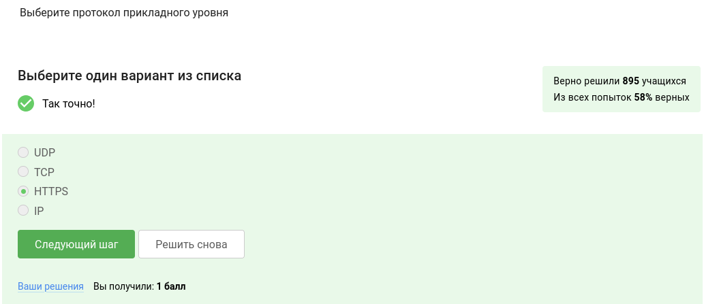

Рис. 1: Задание 1

Уровень протокола TCP (рис. 2).

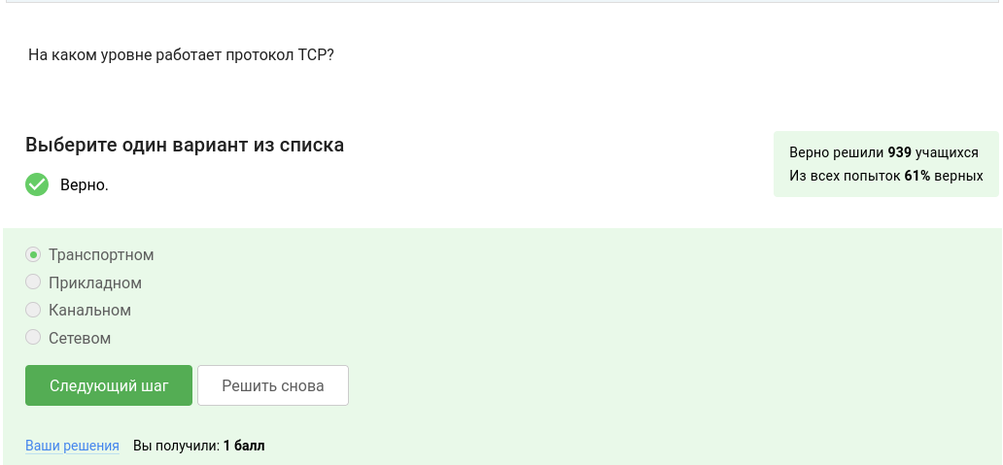

Рис. 2: Задание 2

Корректные адреса IPv4 (рис. 3).

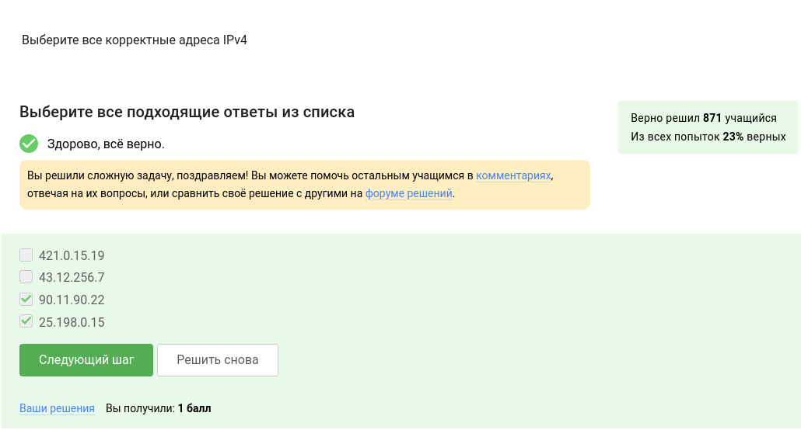

Рис. 3: Задание 3

DNS сервер (рис. 4).

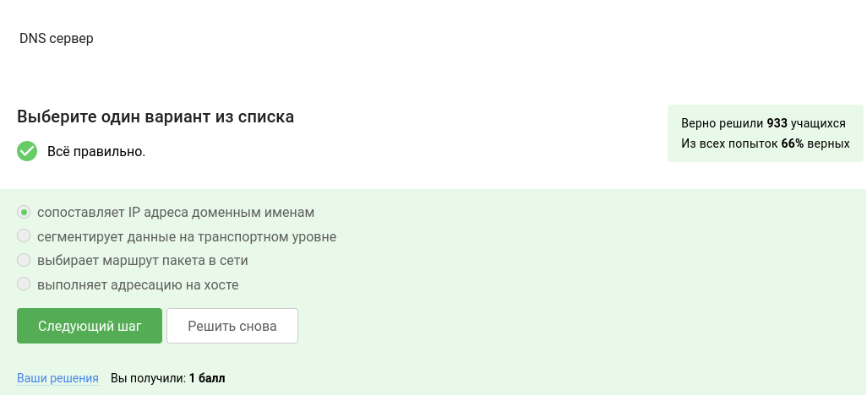

Рис. 4: Задание 4

Корректная последовательность протоколов в модели TCP/IP (рис. 5).

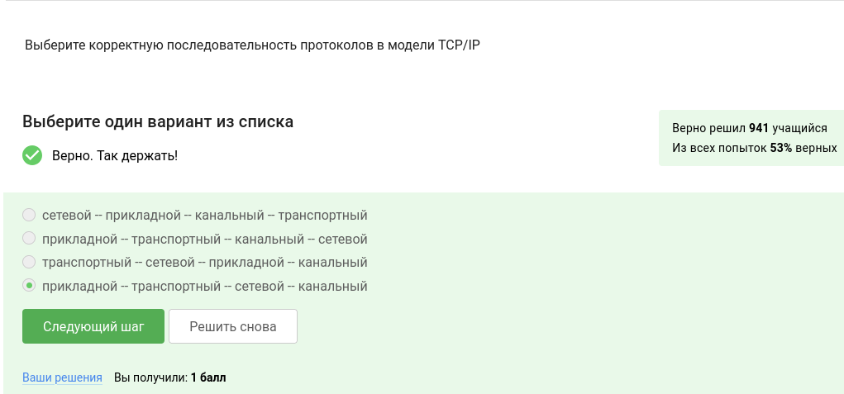

Рис. 5: Задание 5

Протокол http предполагает (рис. 6).

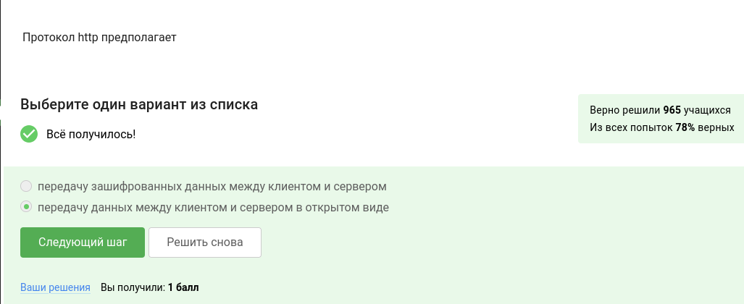

Рис. 6: Задание 6

Протокол https состоит из … (рис. 7).

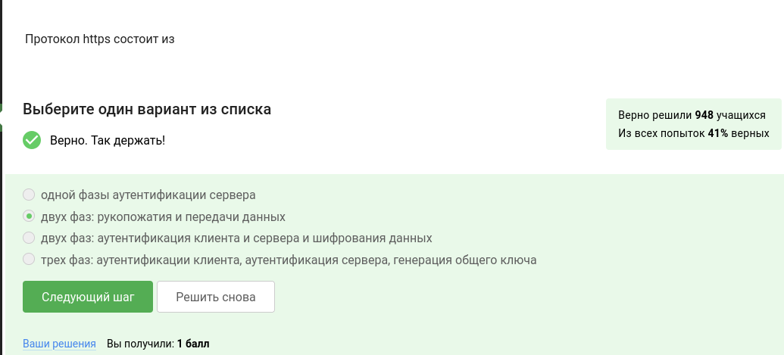

Рис. 7: Задание 7

Чем определяется версия протокола TLS (рис. 8).

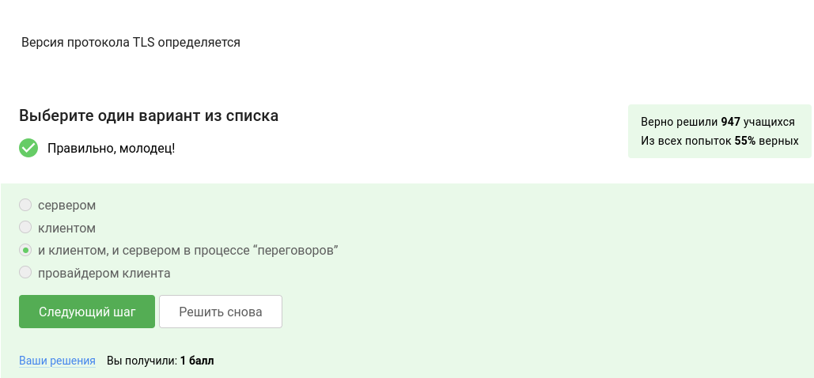

Рис. 8: Задание 8

В фазе “рукопожатия” протокола TLS не предусмотрено… (рис. 9).

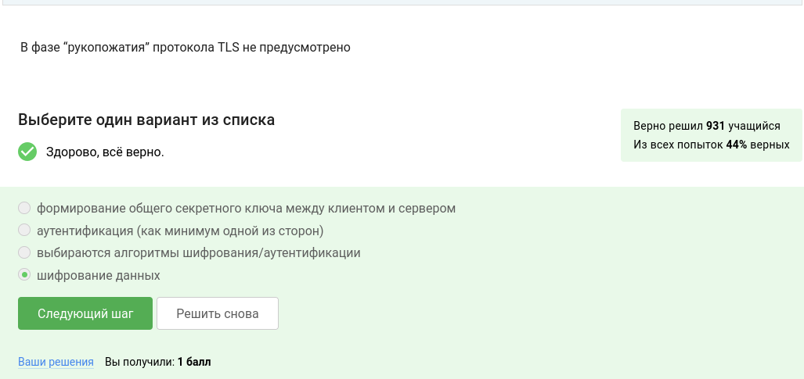

Рис. 9: Задание 9

Куки хранят… (рис. 10).

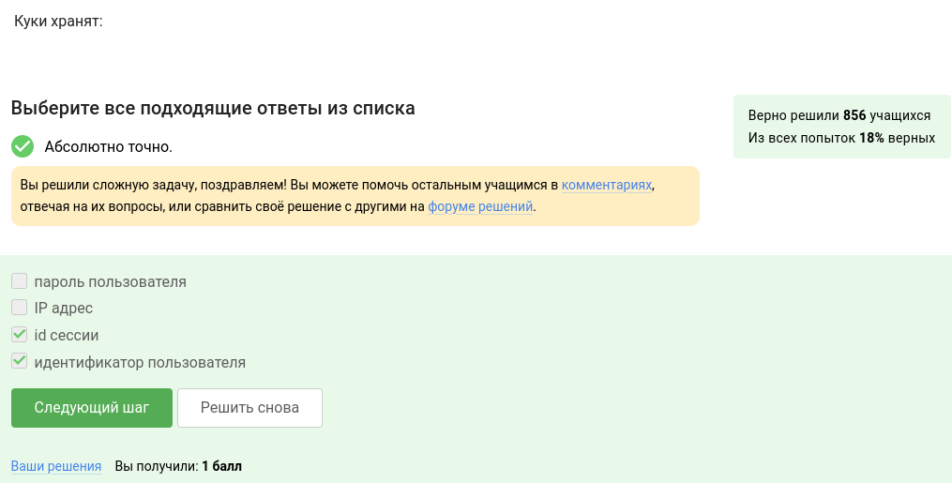

Рис. 10: Задание 10

Куки не отслеживаются для … (рис. 11).

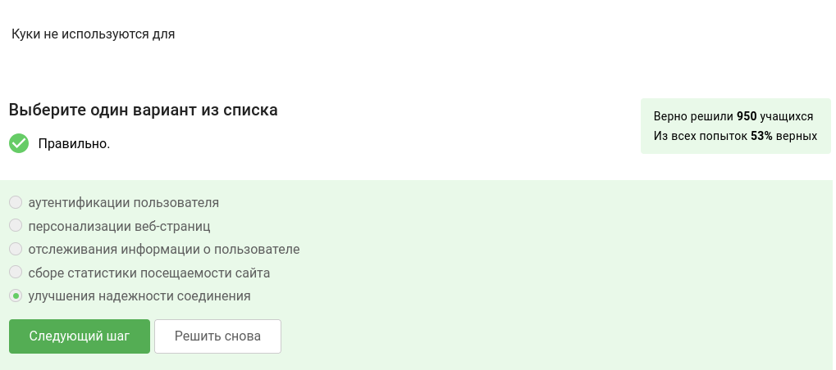

Рис. 11: Задание 11

Куки генерируются… (рис. 12).

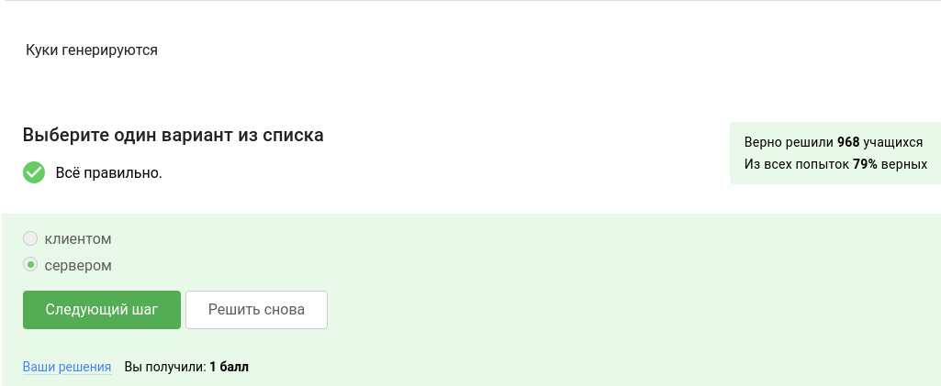

Рис. 12: Задание 12

Где хранятся сессионные куки… (рис. 13).

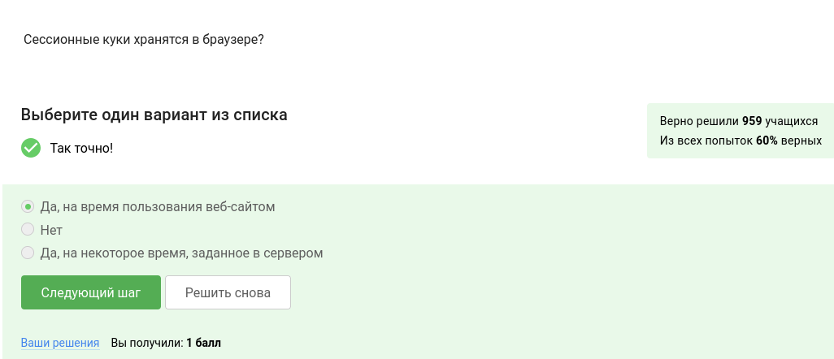

Рис. 13: Задание 13

Сколько промежуточных узлов в луковой сети TOR? (рис. 14).

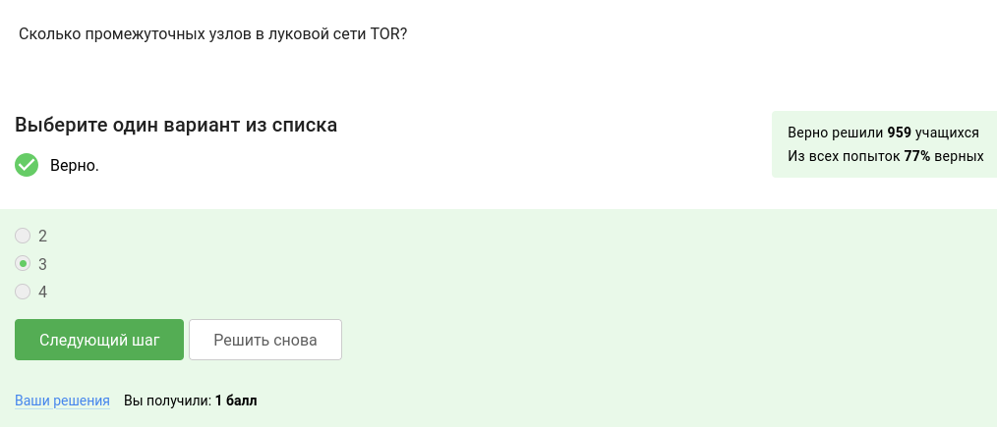

Рис. 14: Задание 14

IP-адрес получателя известен (рис. 15).

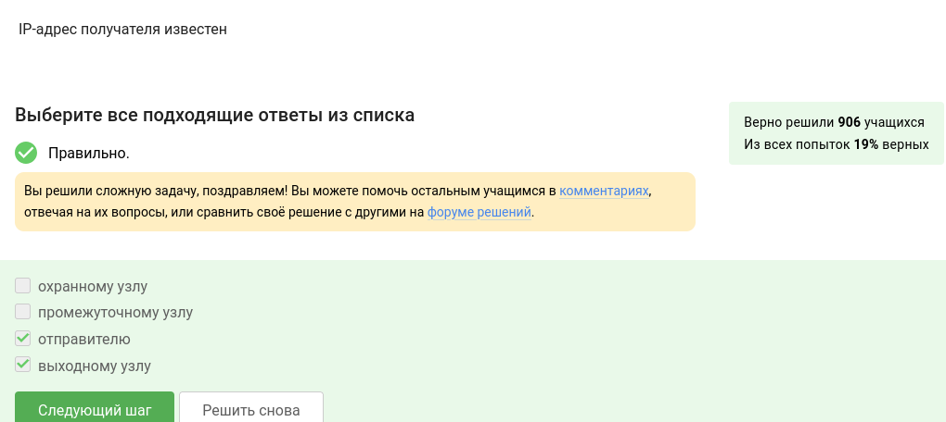

Рис. 15: Задание 15

Отправитель генерирует общий секретный ключ (рис. 16).

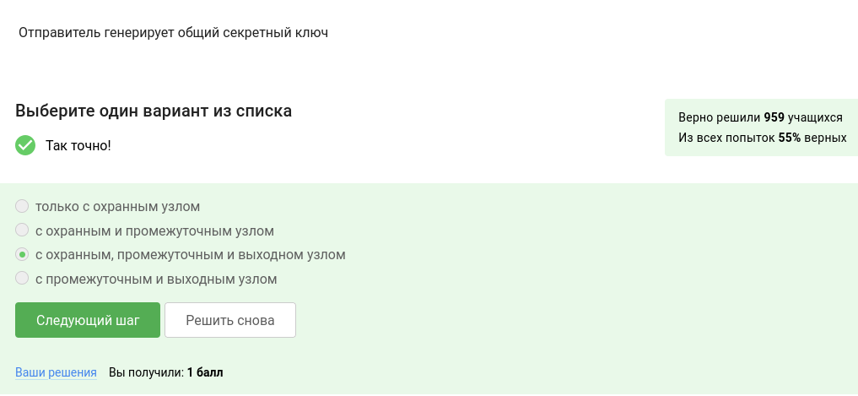

Рис. 16: Задание 16

Браузер получателя (рис. 17).

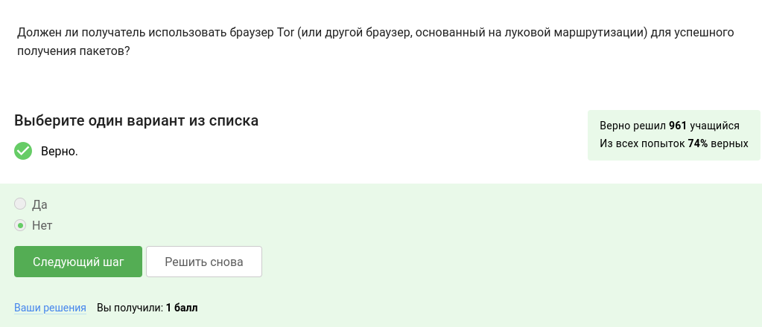

Рис. 17: Задание 17

Wi-Fi - это (рис. 18).

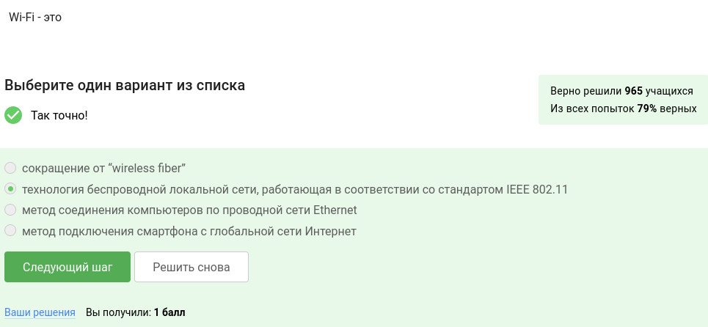

Рис. 18: Задание 18

Уровень протокола Wi-Fi (рис. 19).

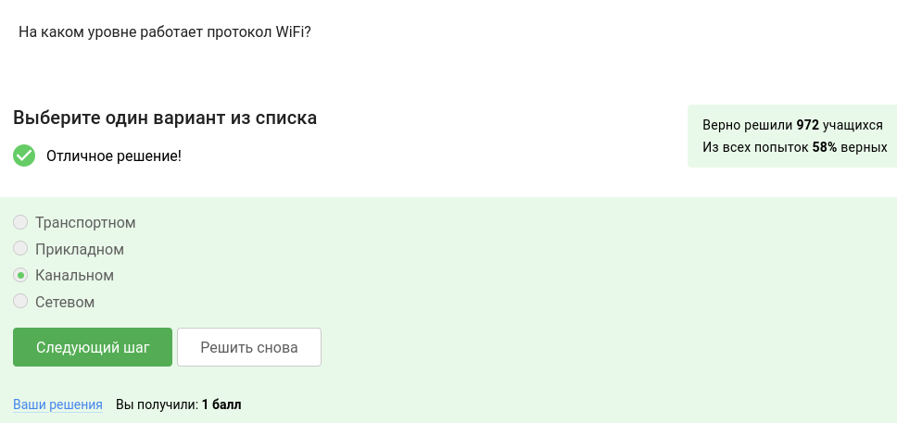

Рис. 19: Задание 19

Небезопасный метод обеспечения шифрования и аутентификации в сети Wi-Fi (рис. 20).

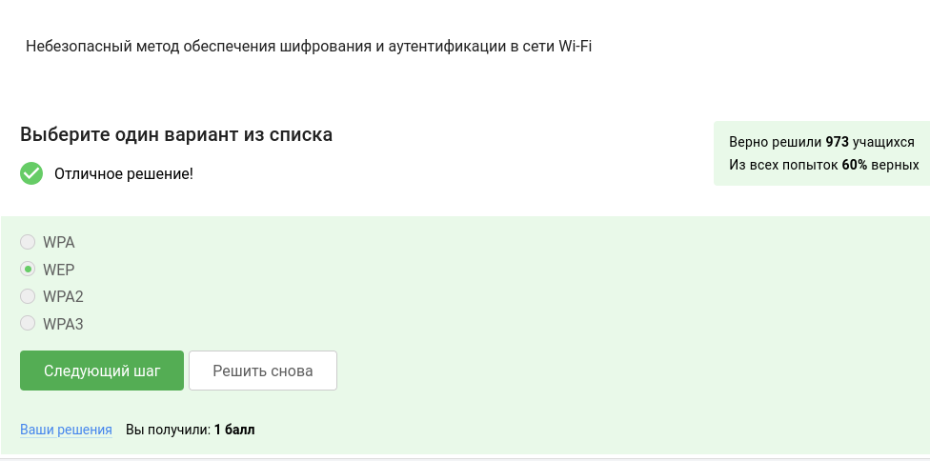

Рис. 20: Задание 20

Данные между хостом сети (компьютером или смартфоном) и роутером (рис. 21).

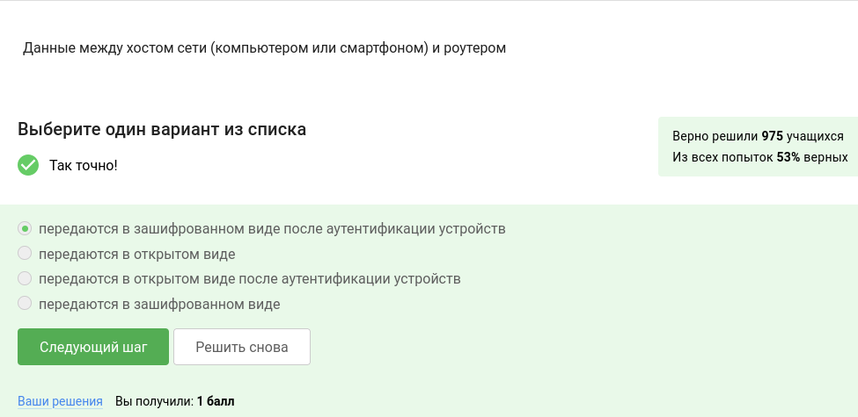

Рис. 21: Задание 21

Для домашней сети для аутентификации обычно используется метод (рис. 22).

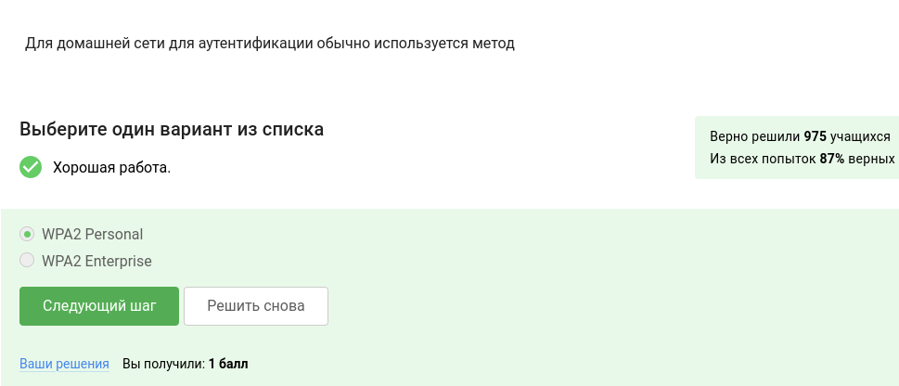

Рис. 22: Задание 22

# 3 Выводы

Проделаны задания,связаны с безопастностью в сети